УПРАВЛЕНИЕ ФЕДЕРАЛЬНОЙ СЛУЖБЫ ГОСУДАРСТВЕННОЙ РЕГИСТРАЦИИ,
КАДАСТРА И КАРТОГРАФИИ (РОСРЕЕСТР) ПО ЧЕЛЯБИНСКОЙ ОБЛАСТИ
454048 г.Челябинск, ул.Елькина, 85

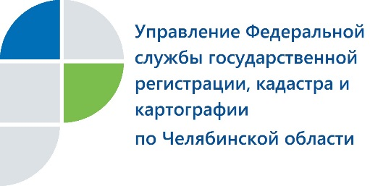

Усть-Катавский отдел Управления Росреестра по «горячей линии»
окажет правовую помощь детям

20 ноября 2018 года с 14.00 до 15.00 Управление Федеральной службы государственной регистрации, кадастра и картографии по Челябинской области проведет «Единую горячую линию» в рамках шестого всероссийского Дня правовой помощи детям.
«Единая горячая линия» состоится одновременно во всех подразделениях Управления Росреестра по Челябинской области.
В ходе нее специалисты расскажут о защите имущественных прав несовершеннолетних, об использовании материнского капитала при сделках с недвижимостью, об особенностях владения жильем, имеющемся у детей-сирот и у детей, оставшихся без попечения родителей.
В Усть-Катавском отделе Управления Росреестра в указанное время отвечать на вопросы будет начальник отдела Бальцер Юлия Анатольевна по телефону 8 (35167) 2-51-23.

Усть-Катавский отдел Управления
Росреестра по Челябинской области

